Особенности здорового питания детей дошкольного возраста

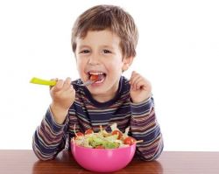

Тема еды всегда актуальна, поскольку здоровое питание для детей – залог общего здоровья, активности хорошего настроения малыша. Пищевые привычки формируется в детстве, поэтому чрезвычайно важно формировать и прививать нормы здорового питания для детей в семье с самого начала знакомства со взрослой пищей. Дети рано начинают проявлять интерес ко взрослой еде, поэтому от того, что едят родители, будет зависеть то, как начнется приучение ребенка ко взрослому столу. Безусловно, лучше, если это будет правильная, здоровая пища, а не гастрономия и фастфуд.

Правила здорового питания для детей состоят из многих основополагающих принципов, базовые из которых просты:
супы без бульонов и зажарок;
простая еда предпочтительнее тяжелых многокомпонентных блюд;
способы тепловой обработки – варка, запекание, приготовление на пару;
отсутствие на столе большого количества хлебобулочных изделий;
сведение к минимуму употребление сахара;
исключение вредной еды, такой как магазинные кондитерские изделия, газировка, чипсы и прочая пища, изобилующая красителями и консервантами.
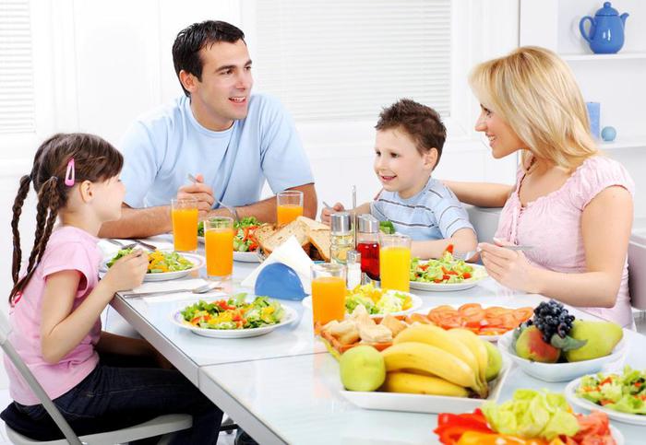

Залог успеха в формировании привычек здорового питания детей дошкольного возраста в том, что эти принципы должны быть едины для всех членов семьи, но зачастую именно с этим возникают сложности. Если родители ребенка относительно легко перестраивают свой рацион в угоду принципам правильности, то бабушки и дедушки, воспитанные на кардинально других пищевых привычках, часто создают противоречия. Так, ребенку дают то, чем его проще накормить – жареную котлету или сосиску вместо кусочка запеченного без масла мяса или тефтели. Необходимые и полезные продукты для детей заменяются ненужными «вкусностями», что приводит к тому, что через некоторое время ребенок отказывается от нормальной пищи в пользу вредной.

